Personalizowany prezent - kubki termiczne z własnym napisem!
Szukasz pomysłu na wyjątkowy prezent? Chcesz bliskiej osobie podarować coś uniwersalnego, a zarazem bardzo przydatnego? Personalizowane kubki termiczne to znakomity pomysł na niezapomniany prezent! Wybierz indywidualny napis i grafikę w naszej ofercie.

Personalizowane prezenty z indywidualnym napisem i grafiką
Inspiracje dotyczące prezentu dla bliskiej osoby to tak naprawdę coś co powinniśmy wziąć pod uwagę. Warto wybrać taki upominek, który będzie kojarzony z nami, a także będzie ściśle dopasowany do potrzeb i upodobań drugiej osoby. Innymi słowy, personalizowany prezent. W naszej ofercie sporym zainteresowaniem cieszą się personalizowane kubki termiczne. Kto nie lubi ciepłej kawy czy herbaty w pracy lub w podróży? Jeśli znasz takiego wielbiciela - termos ten będzie doskonałym rozwiązaniem!

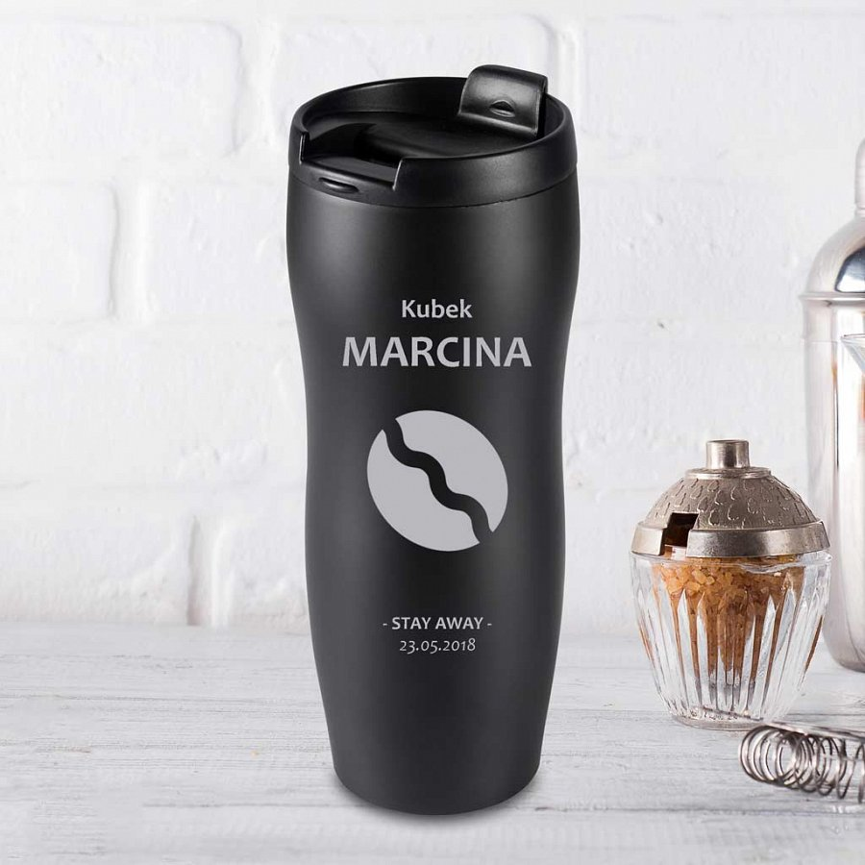
Dlaczego warto wybrać personalizowane kubki termiczne?
Wiele osób nie wyobraża sobie dnia bez gorącej i aromatycznej kawy czy herbaty. Wiele z nich korzysta z przenośnych termosów, które można zabrać ze sobą wszędzie. Są one w pełni bezpieczne i wygodne. W naszej ofercie znajdziesz wysokiej klasy personalizowane kubki termiczne, które dostępne są w kolorze czarnym - pokryte matowym lakierem. To od Ciebie zależy jaki napis i grawer wybierzesz. Może chcesz drugiej osobie życzyć wspaniałego dnia, a może nieschodzącego z twarzy uśmiechu? Grawer a kubku jest tworzony metoda laserową. Wybór należy do Ciebie. Jednak jedno jest pewne - personalizowane kubki termiczne są wyjątkowym pomysłem choćby na prezent urodzinowy. A tak naprawdę okazji może być o wiele więcej!
Zapraszamy do zapoznania się z nasza oferta upominków spersonalizowanych! Wybieraj spośród wielu inspiracji!

